1. 最大子数组和问题的程序代码

程序代码：

**def max_sum**(*a*)**:** max **=** *a*[0]  
 sum **=** 0  
 **for** i **in** range(0, len(*a*) **-** 1)**:** sum **+=** *a*[i **+** 1]  
 **if** sum **<** 0**:** sum **=** 0  
 **elif** sum **>** max**:** max **=** sum  
 **return** max

测试代码：

**import** unittest  
**from** max **import** max_sum  
  
**class MaxTestCase**(unittest.TestCase)**:  
 def test_first_condition**(self)**:** max1 **=** max_sum([**-**1,2,3,**-**4])  
 self.assertEqual(max1, 5)  
 **def test_second_condition**(self)**:** max2 **=** max_sum([**-**1,**-**2,**-**5,**-**3,**-**8])  
 self.assertEqual(max2, **-**1)  
**if** __name__ **== "__main__":** unittest.main()

1. 运行界面截图：

运行结果：

1. 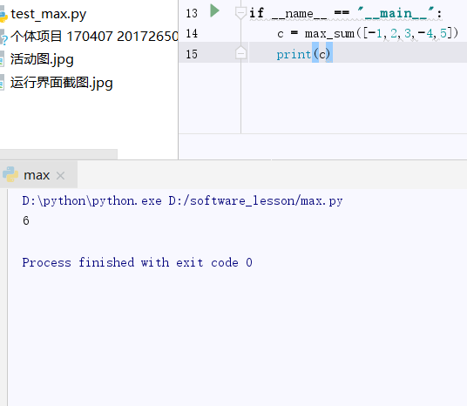

测试结果：

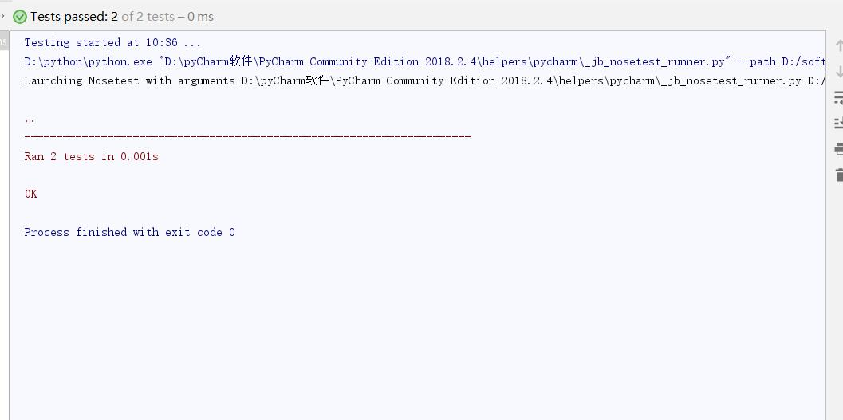

1. 活动图：

